# 来生

##### 缘起

冬雪无言冻结住的拂晓的旭日，冷月笑我痴情温柔的倒流，熵增本是宿命里的安排，

忘川彼岸是否藏着再染的蔚蓝……

有幸流淌过人类的血脉，实属来之不易：父母要修得同船渡；同时祖父母也要有缘共枕眠；他们躲过各种天灾人祸，在精确的时辰上开枝散叶……

还要追溯以下的种种充要：造物主的一个疏忽，让尼安德特人率先完全了工业革命；二师兄提前进入石器时代； 小行星未曾让恐龙退出演化的舞台；他忘了说要有“光”……

你愿意相信，他掷出的一组硬币，在概率的长河中跌宕起伏，恰好都是正面。就如日头从西边出来，气体分子突然集中到屋子的某个角落，成就不可能的偶然——“我”。

还是揣测均布中的平衡，而怀疑他无数次掷出硬币，“我”并非是宏观中的唯一？

设想一下，我用望远镜瞭望驶向景区的大巴车，锁定了一位平庸的旅客，暂且叫A。他一路碎碎念着为什么还要和其它乘客一起拼车。废话！他要是总统，不就坐专机了吗？而他还得承认在“平凡”加冕下，到了景点就拍照的行为，并不比其它旅客高明到哪里。热门线路上可不止一趟车，我可以冠名任意“朴素”为A，以及各种雷同。

神奇的是我的望远镜能从上帝坐标系，变换为成乘客坐标系。每一趟旅途中，不断更新身份的视角，素质略有差异，但倒立反转的实像转换为透视比例的演算，总在我VR眼镜中不断重复，如同按下欲望的暂停，在一路曼陀罗的浓郁中淡忘尘世的料峭……

##### 洗牌

过于简单的抽象会忽略掉组成我的复杂：DNA的唯一ID拒绝着身体部件的通用与替换；连续的记忆、丰富的情感、独特的经历运行成与众不同灵魂，依赖于独一无二的指令集。

若逾越繁琐的逻辑，仅通过原子的堆砌。在百年后镜像出一模一样的结构，我会在容器的运算中醒来吗？

庞加莱假设：宇宙若是一个密闭的系统，只要演化的时间足够长，起初原子的排列会在某个时刻恢复当初的有序。

好比手上拿着的扑克。1张不用洗。3-4张，洗上几次，便会重现初始的顺序。即使一盒新牌，经过千百次的迭代，也会恢复出厂的有序。不信的话随便找个别太长的数组，每次乱序的结果作为下一次的输入，先进点的处理器很快用结果验证“玩法”的可行。

不愿安息的心房中依然有梦被染红：粒子们不停歇的排列组合；在无感知的万古长眠后，雨露的甘甜为我斑斓着远方的诗篇……

可面对极速膨胀的星空，散落的数亿粒子，如何跨越无垠，有缘于渺小的尘埃之上呢？

当恒星燃尽，彼此疏远的原子逐渐老去，仍没有“洗”出当初的顺序，热寂前还有机会再赴红尘吗？

##### 等效

把眼光放低一些，先验证猜想。还记得《星际迷航》中的“传送器”吗？

发送端，组成身体的每个原子被数字化；不知利用何种纠缠技术，接收端能按照正确的顺序重新组装。至于这边的我是否“全等于”那边的，先放在一边。不过要防止没有及时消灭“旧我”，导致“新我”没法回家，伦理上就严重了。

为了杜绝此类事件，发射器既可以远在天边，但在调试阶段，亦可与接收器同处一室。时间上，将发送器放在上一秒，接收器放在此一刻，克隆体的寿命设成一秒，就像《致命魔术》中的主人公，在谋杀自己的同时，克隆出新的身体，观众的视角看上去天衣无缝。可时间差就开辟出：“先复制，再删除……”、“先被害，再复活……”两条路径。可怜的灵魂该先序遍历左树还是右树？

人体约有40-60万亿个细胞，据统计，正常人体每天要替换3300亿之多。它们的牺牲换来了你不会因恶性增生而罹患癌症。此刻在你庞大生态系统中，必有百万大叔下岗躺平，又有难以计数的小鲜肉上岗就业，不停的舾装着自带传送功能的船。微缩版的“回归”如影随形，短期看木板也没有什么两样……

但时间一长，就有了破绽，你小时候的肉呢？可感受却认为你是同一个人。

并非完美的克隆，还带来了“严格相等”的问题。从杂乱过渡到秩序，等同于一比一复刻，也等效于一个“复制”“粘贴”动作。可毕竟几年之后，我的细胞就会全部更新。面对无时无刻的变化，“回归”不知该在何时 “拷贝”前世的青涩，还是在何处“插入”今生的成熟。

若人体组织不是刚性的，且不说能否重生，新陈代谢一旦发生，此刻的“我”与过去的“我”在微观尺度上就不相等了。小偷不是上一刻的小偷，你被盗的快递就连同过去的“他”永久的消失在黎明前的早市中。张三认为损失还可以接受，可维护价值观的契约就没那么因果，老板找不到上周打卡的他，工资又放回了钱包。

即便复制存在差异性，即便是抛开公认的道德和人格的连续，即便是不去讨论放下屠刀，罪孽能否一笔勾销。 哪怕是喝断片了，我的主观体验也没有任何断裂感。站在“存在感”的精度，我们有必要在生物学的尺寸界线上添加严格的公差配合吗？相差一秒的两个“我”，只要逻辑值相同就相等，何必纠结时空地址也完全一样。

什么是一张牌？人们一般只在意号码与花色，而不会纠结纸板上的褶皱。

##### 优化

回到传送器上，如果每次重复发送相同的蛋白质、氨基酸的编码，你不觉得浪费着可怜的带宽吗？

至少70%的字节描述的都是水。旧的水会随着出汗、上厕所等一系列生理活动代谢掉；新的水又会随着吃瓜、喝饮料来补充。从参与生理运作的层次看，它们的作用完全相同。你不会因为多喝到水分子甲，少喝了水分子乙，转眼变成了我。于是水成了桌上大量重复的牌，随手抄来就能补齐牌序。

在接收端预制好，就不用一个氢原子，两个氧气傻乎乎的打印了。

深挖数据中还能发现很多非关键部分：你去了理发店，不会在意丢失一些头发吧。你不可能因为不小心划伤手指，丢失一些红细胞，就开始怀疑人生。即使买了最新款的爱凤，卖了肾，被父母暴打一顿，你依旧如故。

持续优化下去，似乎血肉之躯只是我们的能源支持和执行机构，可以统一成一张牌。

接收端摆些“阿凡达”不就得了？让休眠舱中的他们等待着不一样的烟火注入。

##### 记忆

“不一样”中的记忆重要吗？从小到大的全部经历都囊括其中，而且你总能信心满满的让过往的景致在回忆的链条上历历在目。

请问上星期吃了什么菜吗？看来需要一点时间思考。

为了防止构建一致性的节点缺失，你可以找一个本子、或者移动硬盘，将所有的细碎悉数罗列。

回首往事，电脑会将数据从硬盘中导入内存，组装成处理器可辨识的编码，对应出相应的控制和运算，进而还原成逼真的过去，灵动于屏幕。

伏案翻卷，大脑会根据种种经验，以及此刻的氛围重构场景，至于添油加醋，主观臆断都在所难免。

流水账可以搂在怀里，甚至是写进大脑皮层。但无论硅基、炭基，精益求精或是诗情画意，记忆的再现都是提取存储介质中出数据，利用当下的资源，重新的合成的将来。

如果你更看重数据，却没钱开通上帝的云备份，寿终正寝时的记忆编码会永久的丢失在损坏的存储芯片中。

临终前的记忆都去哪啦？张三学了微积分，种种缘故，毕业后去送外卖，不能因其忘却了初心，觥筹交错间成了对面的李四。即便他骑摩托把酒临风，导致发生了交通事故，重建引导分区后，还得接单。

我们不可能存下所有过去的细节，也不可阻挡未来的输入。在工作记忆、短时记忆、甚至是长期记忆中，辞旧迎新的它们在有限的脑容量里来去匆匆，随时随地根据的环境、职位和技能的需求而改变，与参躯体新陈代谢的物质一样，是并非决定你特殊性的牌。

惊悚一下，你又怎么证明你不是张三的恢复存档呢？正如罗素所说“即便世界诞生于几分钟之前，也无任何违和感。”

也许我们都偎依于时光的尽头，墓志铭在主频刺耳的轰鸣中演绎出久违的热忱……

##### 感知

记忆代表的过去和你解绑了，你又没活在未来。镶嵌在夹缝中思维，宛如盛满函数的黑箱，它的逻辑独一无二，不可再分吗？

在动眼算法的加持下，嫣紫色的晨昏在中央凹的视锥上淡去晚霞的回味；曾经的海誓山盟兑现成樱花树间的萤火，萦绕过矩阵中每一给因子，碾压成5亿像素，在枕叶烟波浩渺的湖面上激起排浪千叠……

电光火石间，模数转换并没有呈现在思维层面；五味杂陈的世相百态，也未曾以64位字长在心海中泛起涟漪；算混一体电路中，海马回要重发多少数据包以抗衡轴突间的串扰，无需列印在视网膜上……

一切行云流水，清澈的不留痕迹的操作，仿佛灵与肉之间的一件外套。灵魂需要穿衣服吗？或者是还包括膝跳反射？

电脑至少要有BIOS才能开机，你的分布式反射弧、脊椎总线、运动与感觉皮层中都存在着大量自主逻辑。

这些驱动程序，无论出自哪位设计师，亦或进化的千百万次的试错，却只为意识敞开狭小的门缝，你无法窥视内在的运作。看来，固件只能划归为本能，是与你撇清关系的硬件中的牌。

一次次被虚拟化的心灵，何必理会实在的物理层外又套了matrix呢？

##### 思维

年幼时，妈妈带我去公园，教我认这颗是杨树，那棵是垂柳。我不记得，是嬉闹时摇曳决策的树梢，还是调皮中的拂过柳絮的卷积，更不清楚，如何在一片高斯噪点中对图像语义分割，，可不到一会儿，我就完成逻辑回归。

少年时，被暴力注入的“应试技巧”究竟存在皮层的哪个扇区，我也不能透过海马回增删改查。不但无法序列化整个流程，还要拳不离手，曲不离口的持续对动态内存的电容充电。我自诩为思维的主人，充其量也只是个递条子和倒垃圾的。

门后的小人大家都一样吗？若韦尼克与布罗卡模块内的程序自立门户，闭门造车，个体面对完全陌生的频谱，如何抓取关键字，构造语法树，瀑布式开发或是敏捷式合作都是天方夜谭。

但不一样是，时光漫卷过喂给新皮质层的样本。因监督方式的不同，有卖茶鸡蛋的，有造原子弹的；因投入的专注不同，三百六十行，行行出状元；也许是1%的天资，捍卫智慧的督导堂而皇之的落座主宾席上；神的手能点石成金，主人们则卷在培育出金手指的道路上。

可惜的是燃烧青春的引擎终将在年迈的锈蚀中停止运转。更悲的是脑机接口后的各式大模型，将其视为只要付款就能拥有的本能。

带软件包的“阿凡达”是旅行社的可选的套餐啦！

##### 状态

应用卸载干净，恢复出厂设置。刚出生的“我”，不需要读什么文档，也不会瞅瞅甘特图中的排期。

在空荡荡的意识中，一张写着main的牌里住着灵魂，它解读当前情形，调用潜意识的API，根据反馈结果，提取内存状态，决定下一个动作……

枯燥在往复，其它进程在觉醒：“都什么年代了，复杂的神经网络，不该是单线程的嵌入设备，老掉牙的冯氏架构……

main被批判得哭哭啼啼，从DNA中翻出个模版：奇点以亮，小宇宙在不愉快的合作中爆发，我也在泪眼朦胧中看到了新世界，却看不到main中while后轮询体内的步骤。

当梯形图中的符号被处理器扫描一遍，躲藏在代码间的灵魂被解释器按在右括号上摩擦，蹂躏成下一次迭代的前世比特，丢进电子迁移燥热的熔炉……

盼望成为站长的张三起早送货，贪黑畅饮。他对来着本能的模版没啥兴致，途中开启并道超车模式；车翻了，饭撒了，他量子态的大脑叠加了太多环卫工人的干涉，懊恼与悔恨坍缩在幸福指数中。他把地上的米一盒一盒的倒进垃圾箱的行为，还得利用主线程的经典串行模式。

张三是否也因为时间紧，任务急，翻出与我同样的灵魂模版呢? 在婴儿阶段，至少本能的表现都一样，如同剥离了人们财富和权力与地位后，灵魂的差异又有多大？

若灵魂也来自公共的框架？运行时变换的状态才是你的唯一呢？

可如何描述这变换的状态呢？它如狗熊掰棒子似的不断丢失过去的念头，也如风中落叶般无法建立下一刻的切失……

##### 上载

百年后的核心上，一组定制的随机数，滤过自我的欲求、绕过超我的约束，在最终的管道符上，没钱做意识上传的你，忽然和付费用户一起围坐在宝座前，虔诚的接过热腾腾的烧饼。心智复杂的波形被拆分成执念的曲线，在规范的低频面前，大家敞开统一的心扉，服务器开始广播啦：“今天，我代表……”。

而当下湿件搭建系统上，一模一样的状态也在重载，又等着从前的谁？

坐地观天，一切星辰恰似围绕我们旋转？若我过度标榜了“第一人称”呢。饼太烫，再通过图形界面往外吐，那不得满嘴燎泡。

动手指实验中，潜意识觉得你太磨叽了，已经绕过“存在感”提前调用了底层的API，然后再发一个通知给任务托盘。你好似是厂里忙着搬货的小伙儿，望着远去的皮卡，心中升起了主人翁般的自豪。

漫长的进化史中，没有人规定神经元A的轴突必须连接B的树突，线路都是随意铺设的。当测量器观察其它元件的电位变化时，自身通道上的钠钾平衡也成为他人眼眸中的风景；这模式可能分形在爬行脑的冲动，博弈于哺乳脑的零和，在向往与担当的扩展卡上，鲜红的数码管唤醒卑微中的曙光。

纵横交织的网络间，快慢两套系统倾听对方的心跳，互相纠正测试反馈的缺陷，从条件反射的乏味中跳脱出来，感受更多的价值与独特，成为彼此的依托与眷恋。若是缺少统一规划的各层服务间都藏着灵魂的守护进程，正在解读你所念，活成你所愿呢？

你执意选择机械飞升，率先被忽视的也许是血肉苦若的直觉。在算力迅捷的冷酷下，两套决策系统的反应时间被倒置。负责我们的七情六欲的代码可能伴随着各种童言无忌、年少轻狂甚至是心血来潮的非理性购物，被埋葬在短路规则和速度极限的信息洼地下。

或者说，面对数字系统的纯理性，引以为傲的自由意识只是为了弥补碳基信道中模糊的上升沿；当对精确的描述可以拆分为指令与数据的工整时，形容词或副词是否还有在语言模型中停留的必要；当emoji的色彩空间与动态范围可以包络情感的细碎，被深度治愈的我们还能体会风雨兼程后伫立彩虹的释怀吗？

若接收端在赛博空间上线，冲破生理狭隘的桎梏，拥抱无限探索的可能，才是彼岸纯洁的开始……，你会选择在跳板上化为剧烈的花火吗？

永昼或是永夜、还是到其它分支上跑路，的确是上载人直面的严峻。

##### 转移

“我”能活下去吗？还是一时很难给出答案。就像方程中未知的x。

不妨把x代入到一个适当忽略相对性小宇宙。设同一时刻有且只有一类、一只生物，生物的思维系统被化简为main:()=>我,返回值被其潜意识解释为“存在”。

在神仙定义的一瞬间，外界的输入与内部记忆，透过各级潜意识服务，来到main面前。可惜没有形参，潜意识咬牙切齿，好歹用一比特信息安抚着被空虚搞得无比单调的情绪。可因题设，也得算有存在感。

刹那之下，寄存器来不及填充数据时，此时的小生物就没有了“存在”感。看似的连续的意识曲线，放大后实则是间断的方波。

现实中你认为意识是连续的吗？电子束在老式CRT “点”动成“行”，“行”动成“场”的频率，超过了你神经系统的采样的上限。高速摄影机看得见，而“存在”看不见。虽然阴极射线管都淘汰了，但你的神经元并没有与时俱进，自由发挥的各层堆叠中，后级的请求面对前级的接入都可能发生吞吐延迟、缓冲欠载、丢包重传等情况，老旧设备损失的各种瞬间都要靠脑补，时间轴上，“存在”犹如踩着整型的木桩穿过浮点的荷塘，遗漏的莲花却别有洞天。

稍微放宽时间尺度。睡眠中的你会感受“存在”吗？小生物的潜意识的解释器下线了，main中的内容成了人去楼空的座右铭。，深夜，缺少灵魂的躯体不断被新陈代谢克隆，也许你的“存在”和睡眼惺忪的张三共赴某个“天外飞仙”营造的良辰美景，或者缠绵于梦境闭包中的与蝴蝶对酌，或许它仅仅指向了null……？清晨，你与刚降生的婴儿一起迎接了片刻的宁静，又被各自栈帧中的数据牵制，堕入命运的轨迹……

回到小宇宙中，孤独的甲老去。其内部的服务不再稳定，对状态的解释也无法完成，此时也没有了“存在”。庆幸的是乙的诞生，根据题设，其内部的逻辑环境跟甲完全相同，“存在”照样被乙的潜意识解释。“我”的概念就会从甲的思维范畴被“瞬移”到乙的思想空间。若否定这种转移，，乙的潜意识又该用何种概念对应当前main的返回值呢，不承认乙此刻的状态是“我”，同时也否定了的甲以前的许多状态是“我”。

我把前一刻的电脑A中的程序中断，将程序和各种中间值拷贝到传送器下一秒生成的电脑B中继续运行，从运行结果的看，完全可以忽略这个物理转移。A电脑没有中间结果，自带程序就不能运行吗？

虽然它们所居的时空发生了变化，之间也没有数据拷贝，但相同的内现象不容质疑，被本能中的潜意识解释成的下一帧状态是什么？

为什么解释会产生存在感？

也许是正在阅读的目光后，仍有一个你在拆分词句，语义在汇编指令到来前粉碎，跌落成触发器的保持与重置，仍没给出答案。MOS管在纳米尺度思索着:介子、夸克、胶子深藏质量的奥秘，推动群星，也决定所处时空的特质……

张三掀开秤盘：“吸铁石！”

##### 漂泊

睡眠中忘却昨日的伤痕，是人生重来的一种方式。反之，吝啬的门关闭时，我只是被暗夜灌下无需孟婆侍奉的忘情水……

一条世界线上，神的明智没有把珍贵的资源浪费在天堂与地狱的缓冲区。相同的物理条件产生相同的外部现象，虚拟的心灵环境中，相同的逻辑算出相同的内部现象。是不是可以利用的原生机制？

支持状态重载的平台伴随着各种繁殖会不断复现，当慷慨的窗敞开时……

你的答案也可以是内心小宇宙的一念一寂灭，是暮光中跑完全部数据的圆满，或是一颗在晚风中依然奔跑的好奇心。

可如何屏蔽这厌恶的x呢，是画着灵符的锡箔纸？上帝打开冰箱，发现鸡蛋也是圆的……

开放了复例模式的宇宙， “我”的转移的路径不再是线性结构。但却不会因运行程序的电脑多了，同样的代码在相同的环境中产生的功能和操作就完全不同。

催菜的张三把饭店的电脑砸了，手头紧的情况下，赔的多半要安装微软系列，看上去“经典主题”没有什么两样。难道他把写着sin的卷子撕了，好同学和坏同学都不知道sin30度等于几啦？

通过销毁个例，从而抹除概念的荒谬很难发生。而泛化概念比通过人为技巧构造的单例更容易实现，大自然往往喜欢抄近路。

在进化树茂密的枝条间跨步，生命的永续貌似一把双刃剑，不得安宁的“存在”迎击着沧海一粟上的所有挑战。倘若冥冥中真的有造物主，三千界下，他会替顾的这颗尘埃吗？即便如此，无法超越的常量也让饕餮的空旷吞噬了仅存的福祉。

张三还是被投诉了，他抄起公司的平板、手机朝头上砸，又怕打坏了贵的赔不起？也担心下降沿没那么陡峭？可能还要多点顾虑：兄弟节点不知酒为何物……

##### 传承

从遗传物质的视角出发，个体只是其延续“表达”的载具。遗传信息就像乘客，并不会跟着公交车一路跑到终点站，优秀的代码总能找机会换乘，成为类中的概念而逾越实例的析构，连接起泥潭中的蠕虫到星球的主宰，伴随文明的呐喊不被深空遗忘。

皇帝轮流做,“我”若也是类中的成员属性，“第一人称”便可借助个体相似思维环境，聚拢相同的感受。；这感受在一片混沌的逻辑热运动中，仰望天地悠长，领悟日月无恙，包罗起丰富的内涵；这内涵让人们面对拉普拉斯兽时，体会巨人解锁至暗的短暂，活成引领朝阳的灯塔照耀征途的广袤，这难道不是永生的另一条坦途吗？

也许牛顿并不指望活在憎恨的经典力学测验中，亦如打开习题集的“存在”，无法体验被苹果砸中时的灵光乍现；若干年后，三大定律搬进霓彩的交互界面，套用结论的“我”仍监督着人肉“复读机”，替厂家背下尚需完善的补丁。

若“磁带”自行从考场回家,问主人需求的终极是什么？而“我”反问道，算力的纵然是多少？为何浩瀚的长空也湮灭了硅基的到访？难道算法的终极比拼只看中能源的最少开销？亦或外面的时空早已老去，池塘中的莲花听主拨动铯的琴弦，随四季枯荣，把歌谣慢慢唱……

##### 猜测

无法证明置身其中，如无法证伪主有限硬币创造的巨量可能。

也许在他尚未发现的平庸的进程上，猴子在打字机上敲出了《哈姆雷特》，神的承诺兑现为按劳投喂，随机的字母奖励成单词，韵律的优雅在锤炼中迸发，穿好西装的它们在INPUT框内发起请求，光标停顿了一瞬：“作为一个沐猴而冠……

是热传递使石头温度升高，还是沙漠中的石头本来就烫？“回归”同样是来自我们逻辑认知中的因果，为什么思路是一个个原子的从头造轮子？生物圈相对于大循环是否起着“助力器”的作用？

如果继承与封装已经帮“我”跳过了大部分洗牌步骤，排列组合能否被优化为查找元素？在不断解除耦合性的同时，也解除了偶然性。

无论如何排列[1,2,3…]，是总会有元素1。长路可短……

##### 畅想

倘若佛说集合中有{1,2}就够了，近路可长……

在深渊的烈焰中牧歌，极光照拂我攀上苔原； 沉沦过25号帝国的纸醉金迷，也在卡门线的悬窗后回眸你轻叹……

山顶洞的篝火泛着我的忧伤，灯影婆娑送走你的慈祥；咫尺沧桑，繁华顷刻间涌现；硅片上疯狂的脉搏与参悟，让我怎能安坐菩提不附和？

138亿年的无常只争朝夕，银河远岸，我曾记得喷薄的燃料升腾为别离的欢呼，许下重逢不渡你我尘缘；我会费尽心机延长染色体的端粒，盼望打破封印视界的局限，若这微茫熄灭在创世的余烬，我愿涅槃成孕育星辰的波澜璀璨……

在无穷个宇宙中筛选呵护你的法则；在祈祷声中筑起航道等你来，在每一次牵手中擎起梦的色彩：拆除哺孕文明的脚手架，剥开怜悯与施舍的层层包裹，补齐六道迭代中慈悲与博爱，物竞天择的铁律因浪漫而芬芳……

大多数容器内，人性的距离比星空更遥远。虚荣厌倦我摇篮中的平淡，贪婪引诱你成为撒旦的帮办，懦弱逃亡在极乐的伊甸：鎏金扇面亦江湖，落墨也须血来换，雨打蕉叶，怒发凭栏，只是寻常换人间；千里银辉，力挽艳阳，万丈琼楼，唾手广寒，梦碎泡影……

偶然的闪耀来自出征的尾焰，引擎在盛世的余晖中嘶吼，你超脱内在的安逸，逾越静好的有穷，冲破的宜居的火焰焚化着巴别塔的诅咒，驰骋是我们壮丽的相拥，扬起自由的常量镌刻进光的不朽——

坐享轮回恩赐成下一世苍穹，超越今生则不负神迹的永恒。

面朝星海，需掷孤勇。

一些参考代码和思维导图等按顺序来：

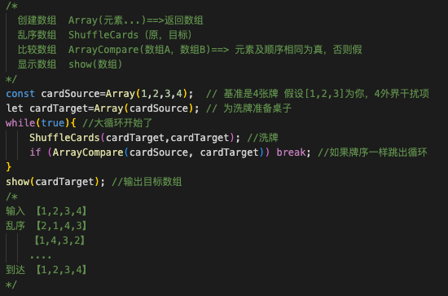

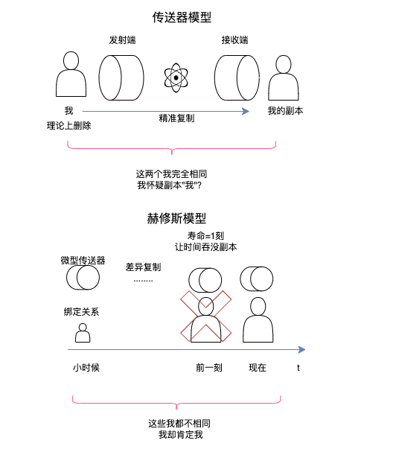

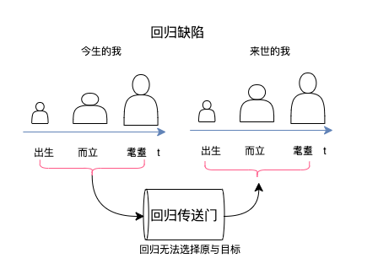

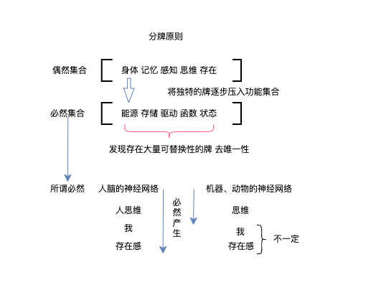

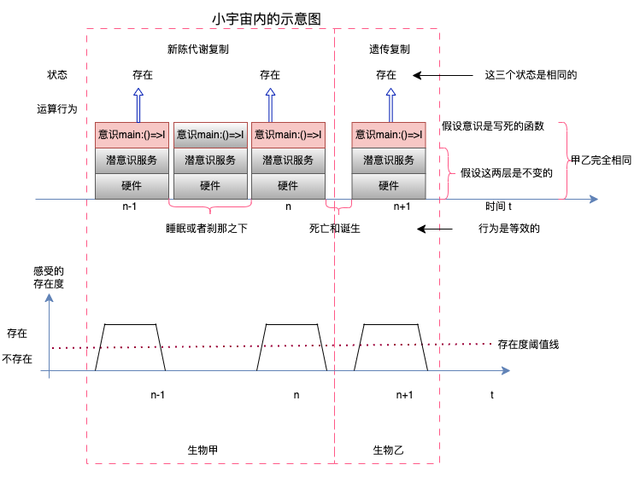

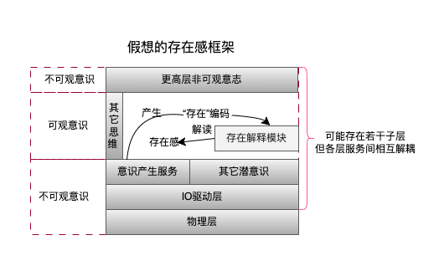

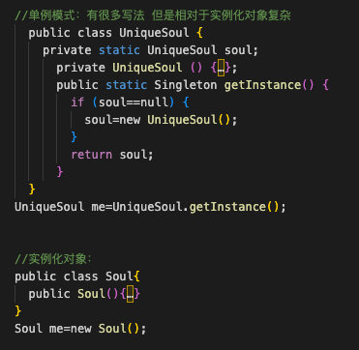

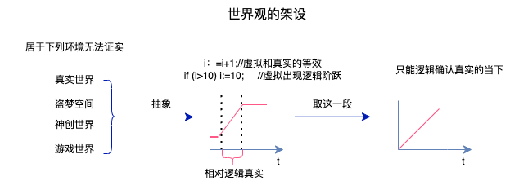

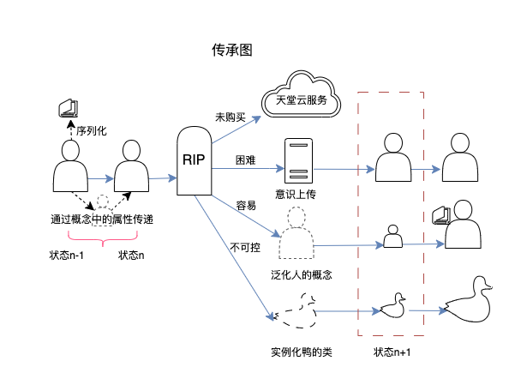

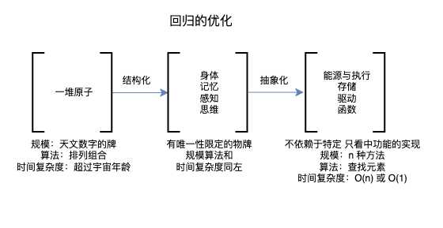

本文所有情节与逻辑均为猜想，仅代表个人观点，切勿与现实对应，无意冒犯任何信仰，鉴于知识水平限制，如有错误，敬请指正。

阅读依赖于初步的面向对象的程序设计，单例模式、算法复杂度等基础知识。试探对“利用庞家来回归实现生命轮回“的猜测进行优化。涉及参考有忒修斯之船、图灵测试、无限猴子等。在没有灵魂做接力时，“我”被假定为类中的属性，或者类似this这样的关键字，成为概念而不容易被删除。

屏蔽是否也被相对性影响，还是一种类似你照向夜空的手电筒，我被“相速度”甩了十万光年。还是对于特质、属性、现象的发生就没有“瞬移”等关于距离与时间的概念，我“共享”宇宙中生命的全部经历，或是碍于时空泡，他们不想堕入“银河远岸”的同流合污，那段。

其中25号帝国指25号宇宙实验，我们能成为合格的接班人吗？还是只能走乌托邦市场经济道路？下一句是纪念飞上太空的狗”莱卡”，因探索性实验，没有设计再入大气层流程。

当然还可以思考一下，将周庄和他抓的蝴蝶相对于一个沙漏关在一起，如果周公睡了，蝴蝶醒了，从感受的出发，我虐待动物好不好，可不饲养，我吃什么啊？还是“我”指向了null，那段。

结尾部分思考“元宇宙”是否是一个逻辑过滤器，而套在区块链外面的经济系统，在人们不再以物易物时，宿命让我们步入充满曼陀罗的伊甸园，我像孟婆一样，舀起一行代码，喂给同事，让他沉迷于戴森球、太空电梯等二类文明的幻境。乘桴浮于海的极少，多是涅槃归来。还需集中力量办大事，可“心中百点热”愿意总被“第一秩序”的收割吗？难道是费米悖论的另一个解。

就这样日子一天天轮回着，熬过了疫情的过滤。在开工的清晨满血复活，可“猴子”把单抢走啦，张三买了把锤子，不知是打头，还是打“我”。消灭我，与“我”何干?